Руководство пользователя тренажёра 112
Это руководство предназначено преподавателю, оператору 112, диспетчеру ДДС и администратору учебного комплекса. Оно показывает страницы, открытые на демонстрационном стенде 26 сентября 2026 года. Снимки сделаны в браузере при размере окна 1440 × 900 пикселей; учебные данные и состояние очередей могут измениться.
Тренажёр объединяет каталог сценариев, занятия, карточки вызовов, рабочее место ДДС и оценивание результатов. Преподаватель готовит материалы и смотрит результаты, обучающиеся работают со своими заданиями и карточками, администратор видит пользователей и состояние системы.

Оглавление
- Вход
- Преподаватель
  - Подготовить занятие
  - Найти группу и ученика
  - Следить за занятием
  - Разобрать результаты
- Оператор 112
- Диспетчер ДДС
- Администратор
- Ограничения демонстрации

Вход
Откройте адрес стенда. На странице /auth введите логин и пароль своей роли из перечня демонстрационных учётных записей и нажмите «ВОЙТИ». В ходе проверки вход выполнен отдельно под каждой из четырёх ролей; для самоподписанного сертификата в Playwright был задан параметр ignore_https_errors=True.

Форма входа
Экран входа: поля адреса и пароля и кнопка «ВОЙТИ».

Преподаватель

Подготовить занятие
После входа под преподавателем откройте через меню «Сценарии». В проверенном каталоге было 102 сценария; здесь видны карточки, поиск и переход к созданию сценария.
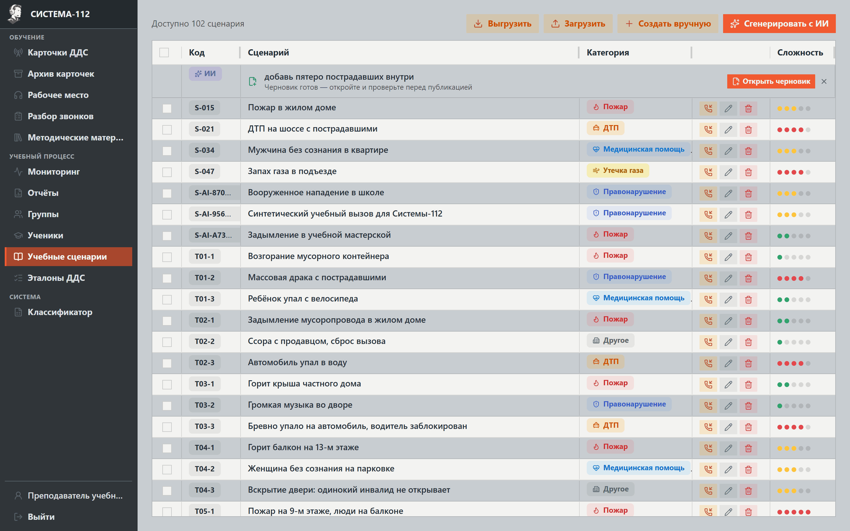
Каталог сценариев
Каталог сценариев: преподаватель находит учебный случай и видит действия для подготовки нового.
Кнопка «Создать вручную» открыла /scenarios/new. На форме видны поля нового сценария и разделы его настройки. Мы открыли пустую форму, но не сохраняли и не публиковали сценарий.
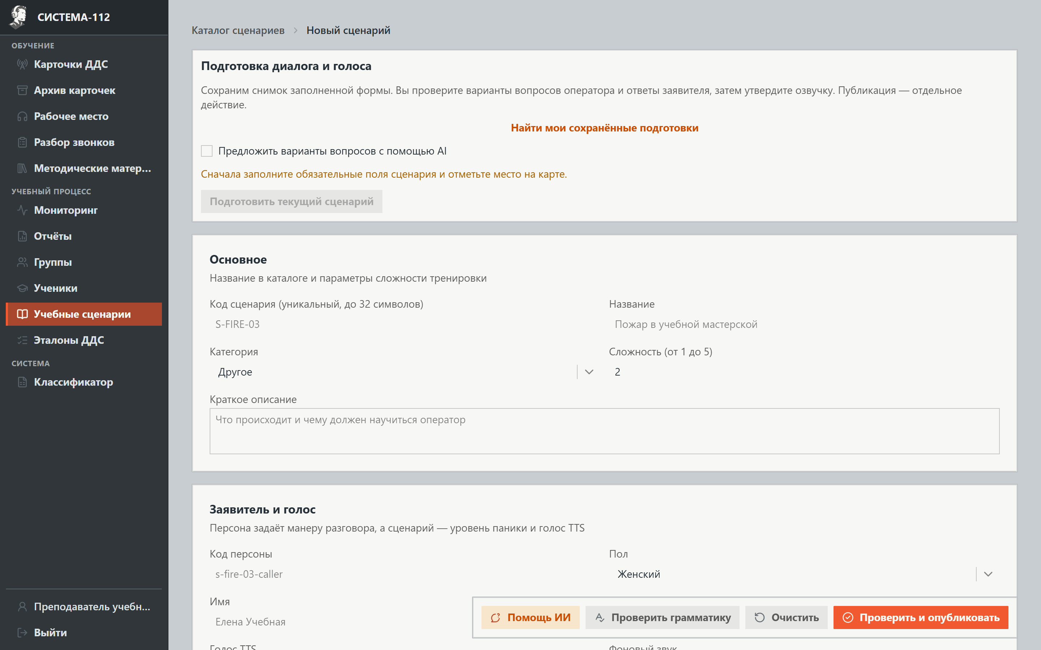
Конструктор сценария
Конструктор: поля для нового сценария до ввода данных.
Раздел «Эталоны ДДС» показывает эталоны для опубликованных сценариев и их статусы. На стенде список содержал 102 записи.
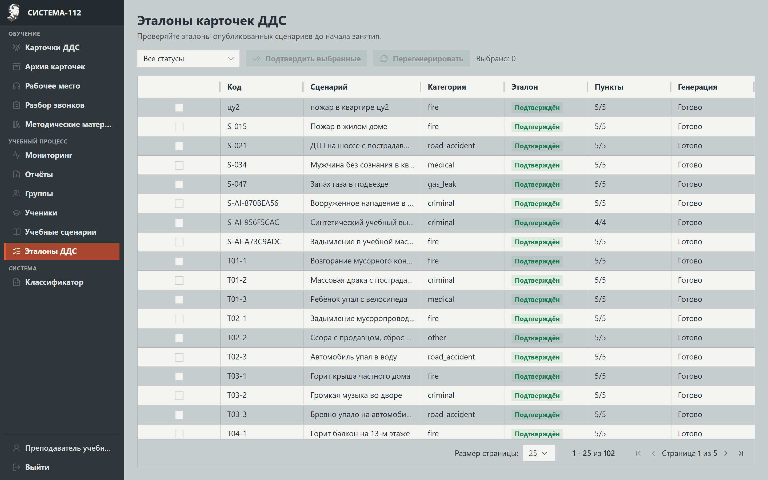
Эталоны ДДС
Эталоны ДДС: преподаватель сверяет наличие подготовленных эталонов и состояние их генерации.
В «Классификаторе» была показана активная версия 1: 1283 записи и 139 предупреждений. Раздел позволяет увидеть состояние справочника перед занятием.
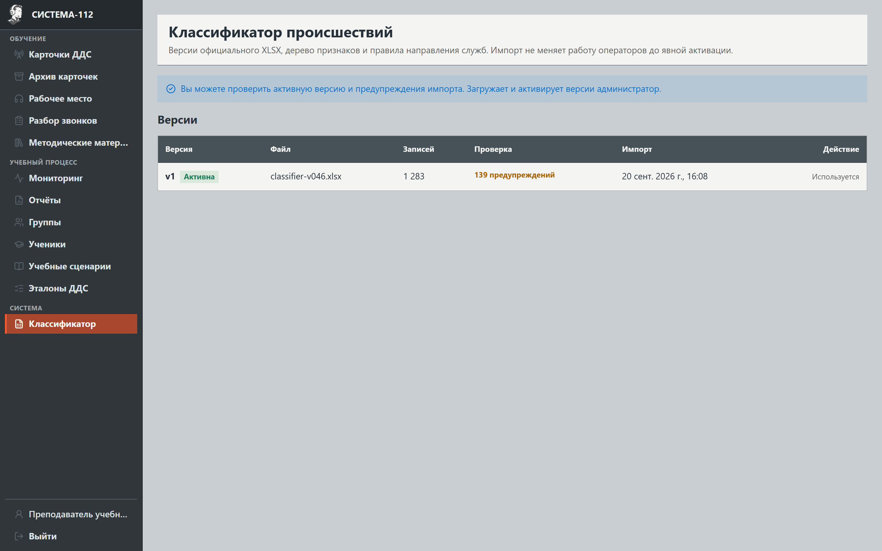
Классификатор
Классификатор: действующая версия, количество записей и предупреждений.
Раздел «Методические материалы» показывал темы и состояние изучения: 0 из 13 разделов на выбранной демонстрационной учётной записи.
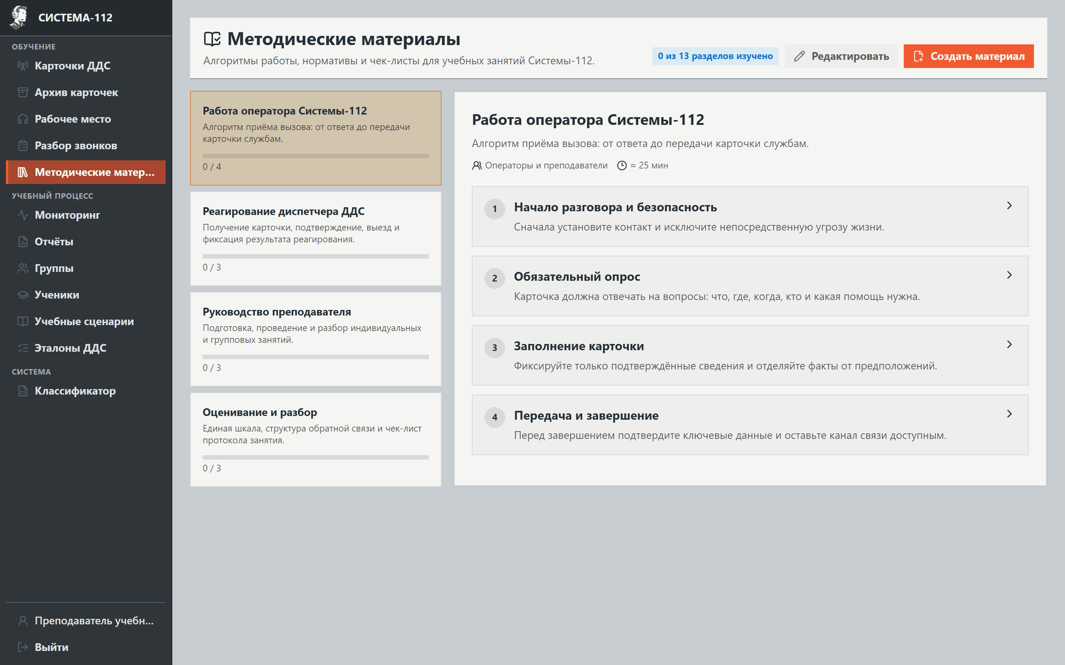
Методические материалы
Методические материалы: перечень разделов и прогресс просмотра.

Найти группу и ученика
В меню «Группы» открылся список с учебной группой СИП-413 и тремя обучающимися. Мы нажали «Перейти» в её строке и открыли карточку группы.
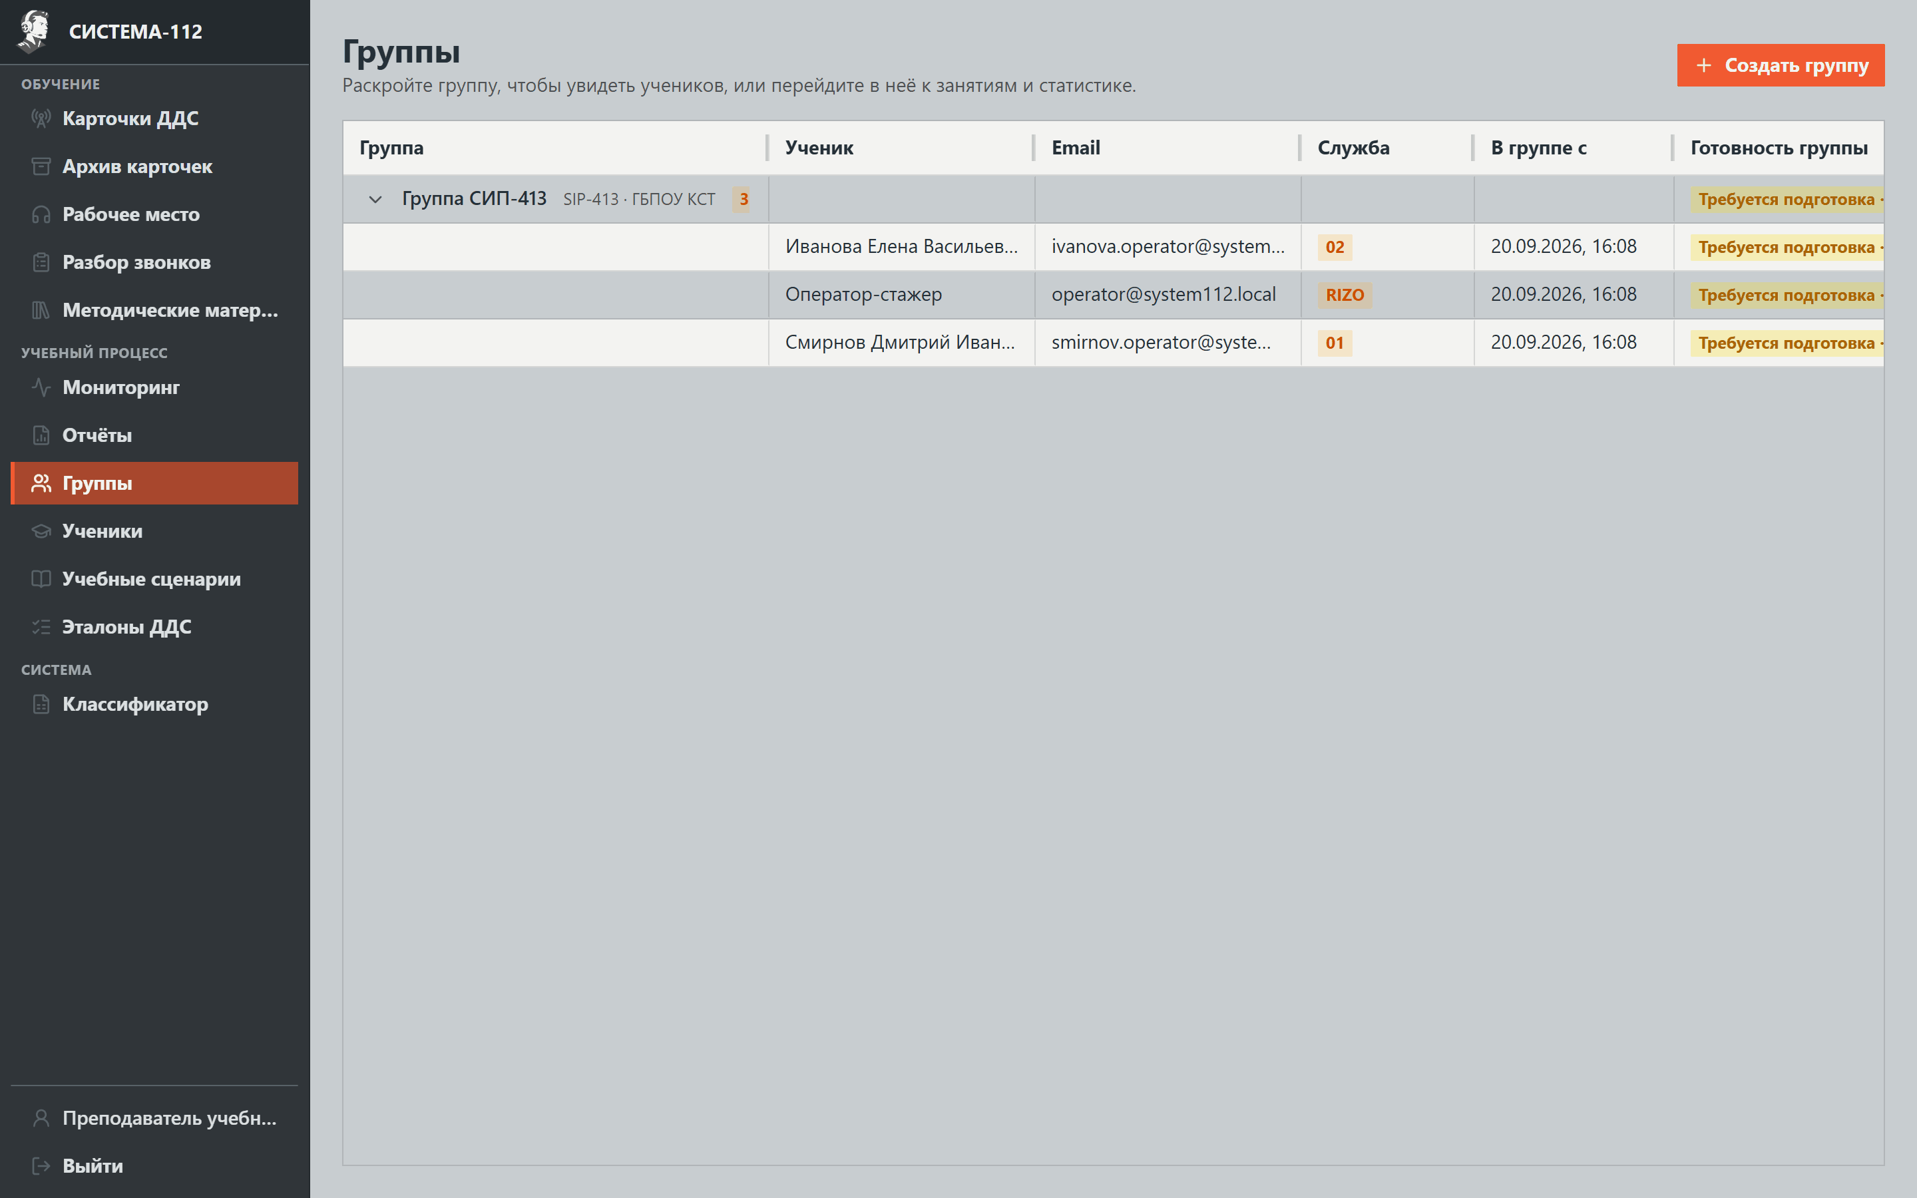
Список групп
Группы: поиск нужной группы и переход к её участникам.
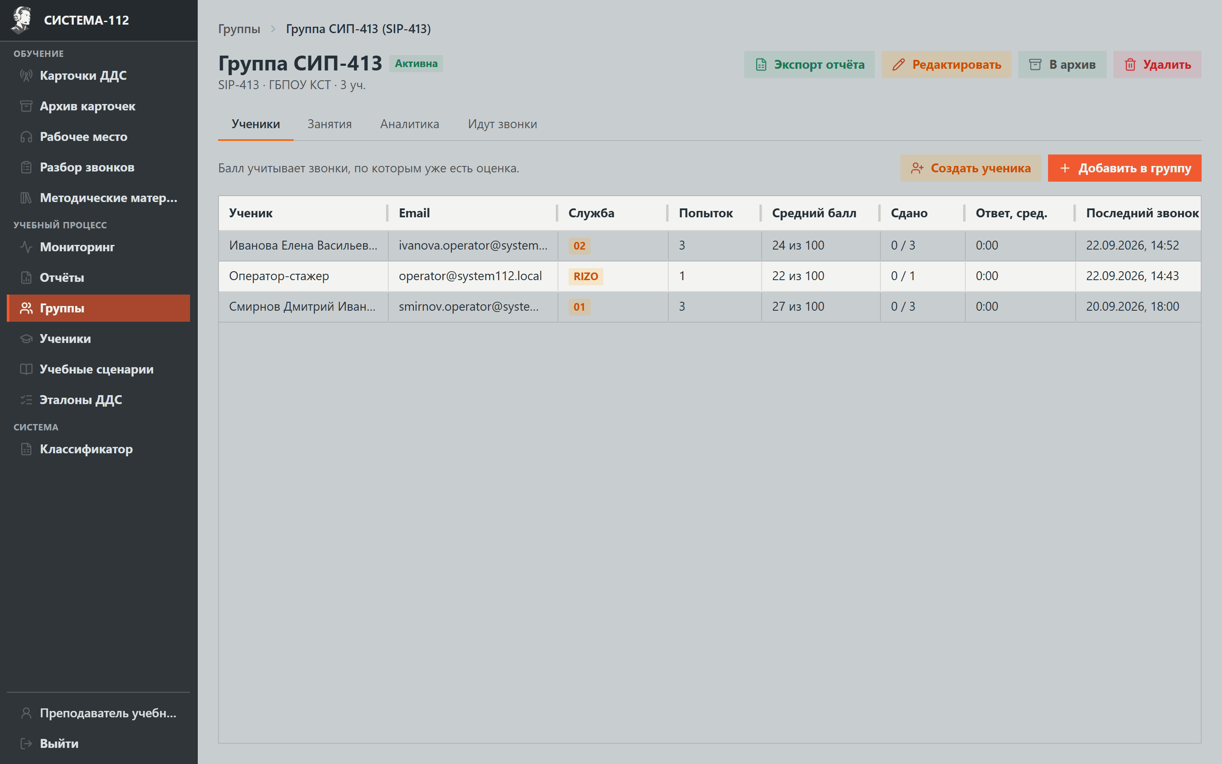
Карточка группы
Карточка СИП-413: состав группы и показатели обучающихся.
В разделе «Обучающиеся» открыт список, затем кнопкой «Перейти» — карточка одного учебного оператора. В ней показаны две попытки и средний балл 27 из 100; для прогноза данных пока недостаточно.
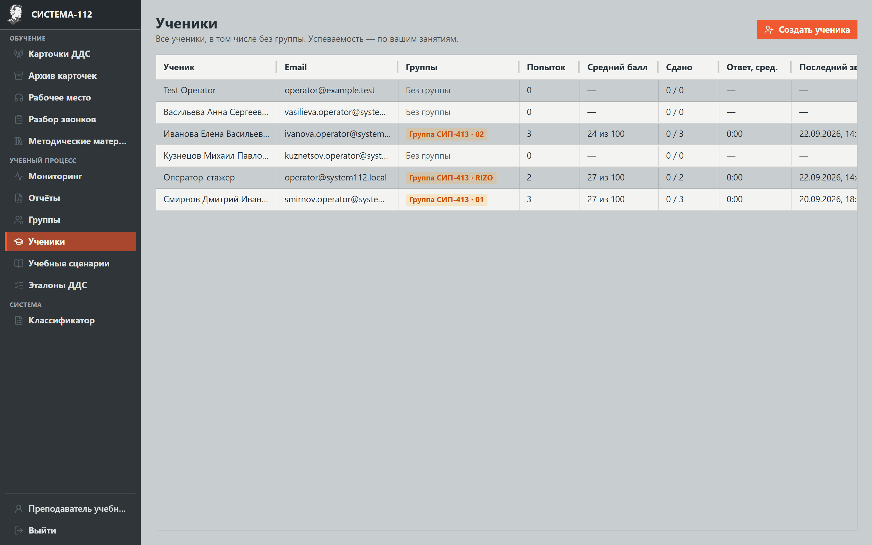
Список обучающихся
Обучающиеся: список учебных профилей с переходом к личным результатам.
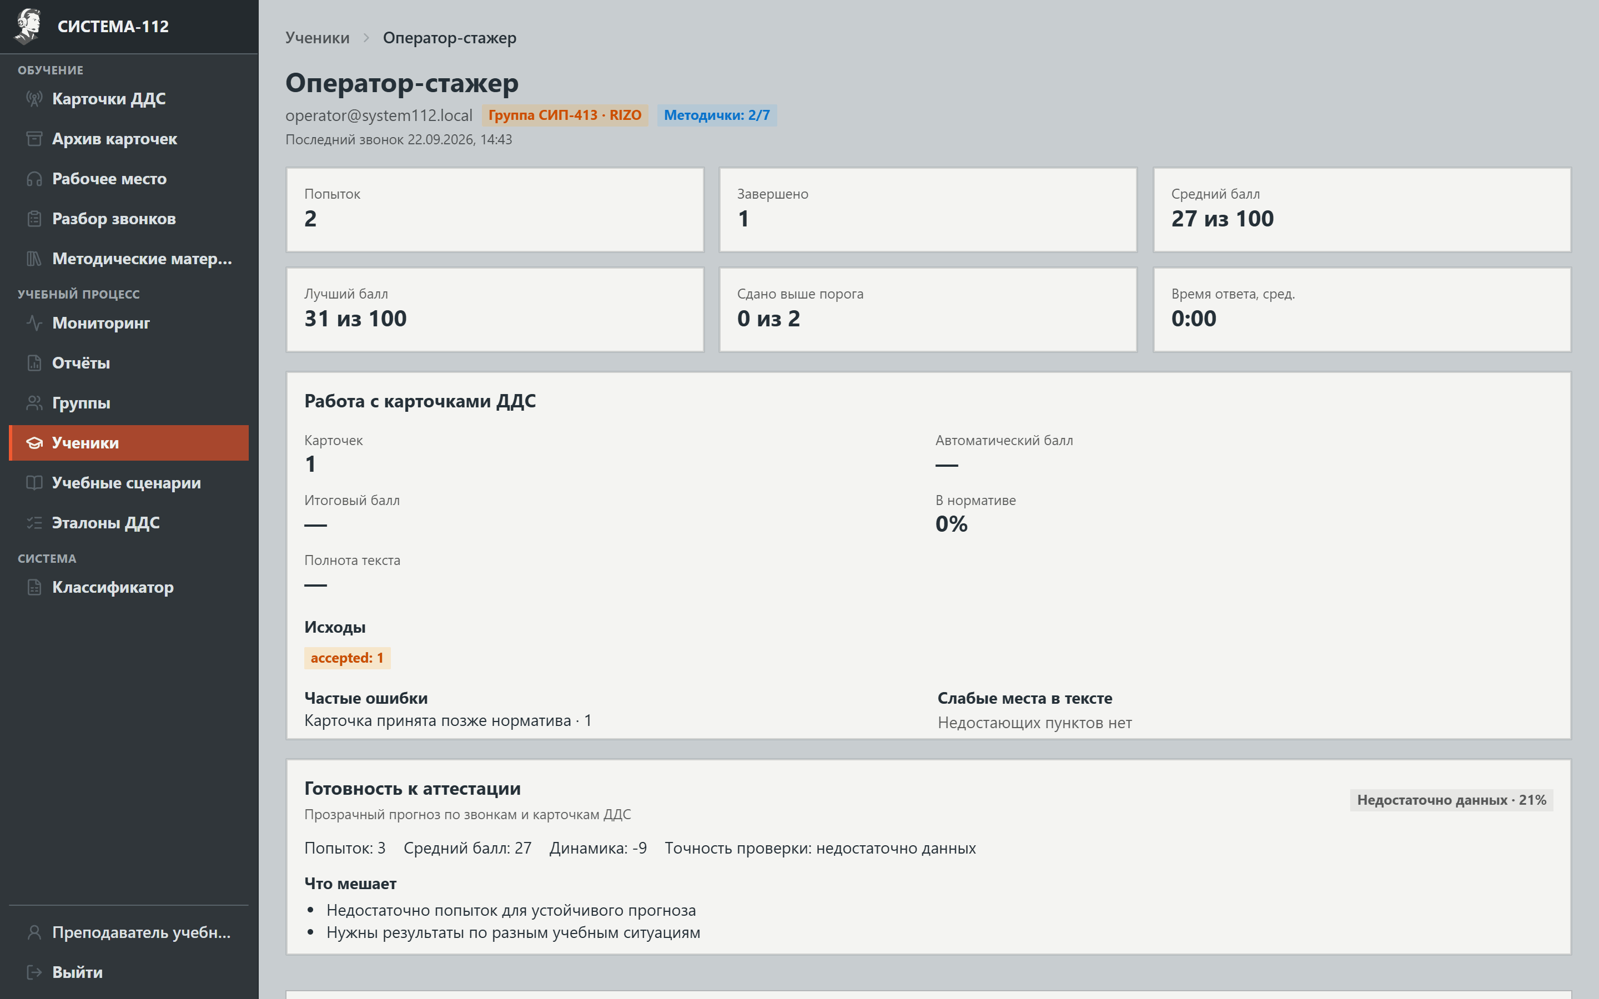
Карточка обучающегося
Карточка обучающегося: попытки, средний балл и доступность прогноза.

Следить за занятием
В разделе «Мониторинг» первая вкладка показывает текущие звонки. Во время проверки активных попыток не было: экран вывел «Сейчас никто из обучающихся не в звонке».
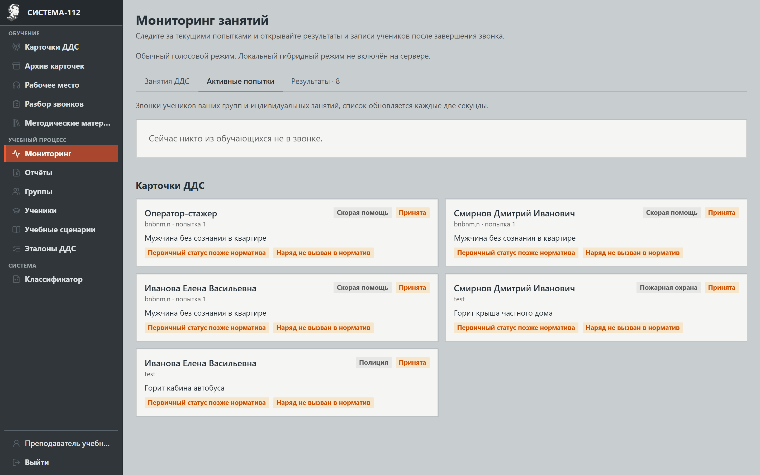
Мониторинг звонков
Мониторинг: место для текущих попыток; на проверенном стенде список пуст.
Мы открыли вкладку «Занятия ДДС». Она показывала текущие и завершённые занятия. Для просмотра одного завершённого занятия выбран пункт «Проверка: пожары (smirnov)» и нажата кнопка «Отчёт».
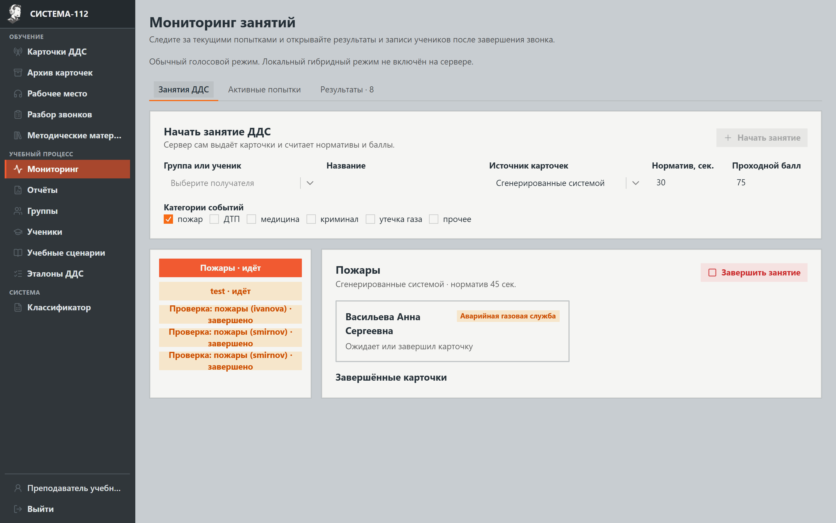
Занятия ДДС
Вкладка занятий ДДС: преподаватель видит текущие и завершённые занятия.

Разобрать результаты
На вкладке «Результаты» мониторинга было восемь завершённых попыток с оценками. Здесь можно сопоставить итоговые баллы разных попыток.
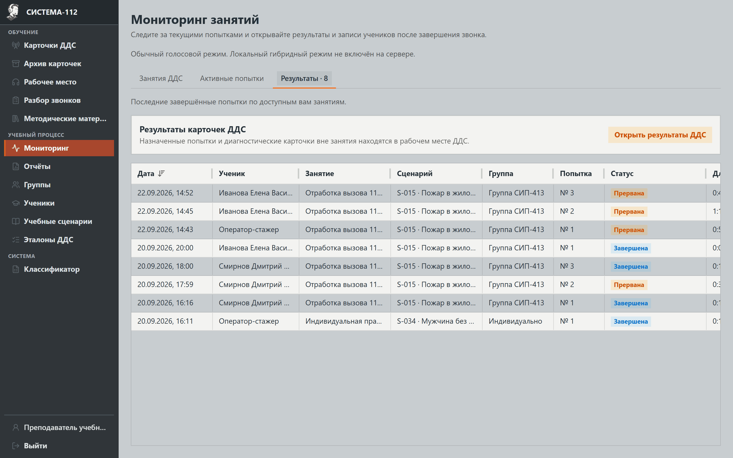
Результаты мониторинга
Результаты мониторинга: завершённые звонки и их оценки.
Открытый отчёт занятия ДДС содержал одну карточку, но оценка для неё отсутствовала: средний, минимальный и максимальный балл отображались прочерками. Формирование новых выводов мы не запускали.
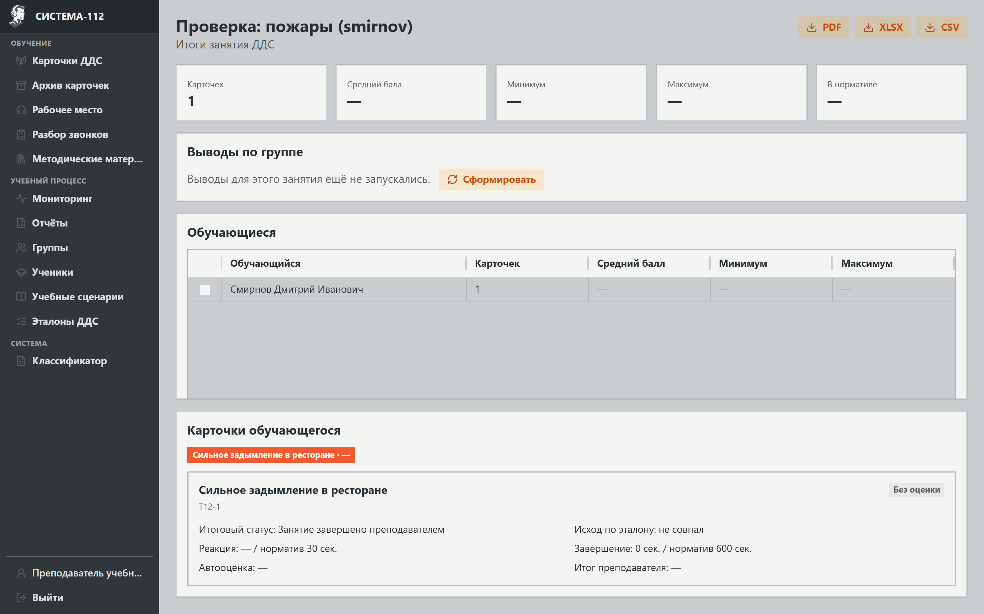
Отчёт занятия ДДС
Отчёт занятия ДДС: одна карточка без оценки на момент съёмки.
В разделе «Отчёты» сначала показана форма выбора группы без построенного результата. Мы выбрали «Группа СИП-413 · SIP-413» и нажали «Сформировать».
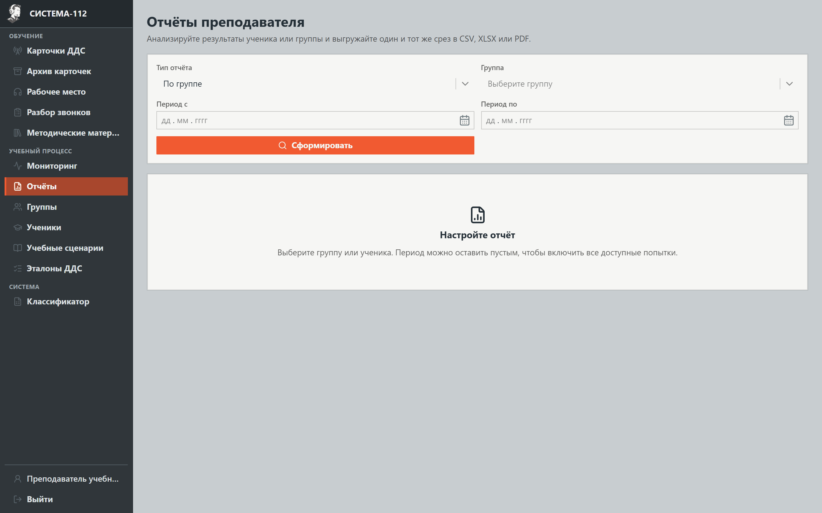
Форма отчёта
Отчёты: выбор учебной группы для сводки.
Полученная сводка показывала 7 попыток, 3 завершённые, 7 оценённых, 0 зачтённых, средний балл 25 из 100 и лучший 29. На странице видны кнопки выгрузки PDF, XLSX и CSV; их мы не открывали.
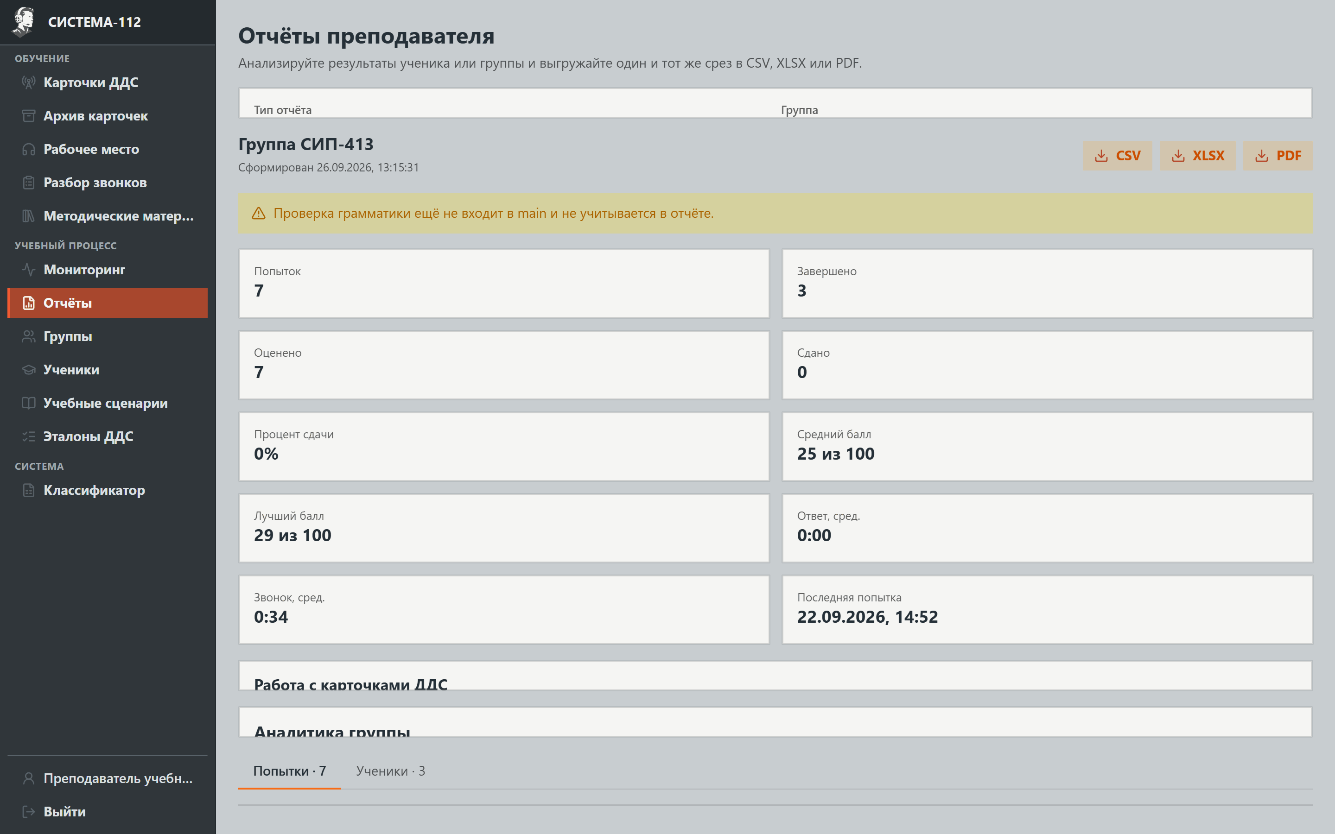
Сводный отчёт группы
Отчёт группы СИП-413: рассчитанные показатели и доступные форматы выгрузки.

Оператор 112

Найти задание
Под учётной записью оператора в меню «Назначения» открылся список нескольких заданий; одно содержало активную попытку. На этом экране обучающийся сверяет своё назначение и его состояние.
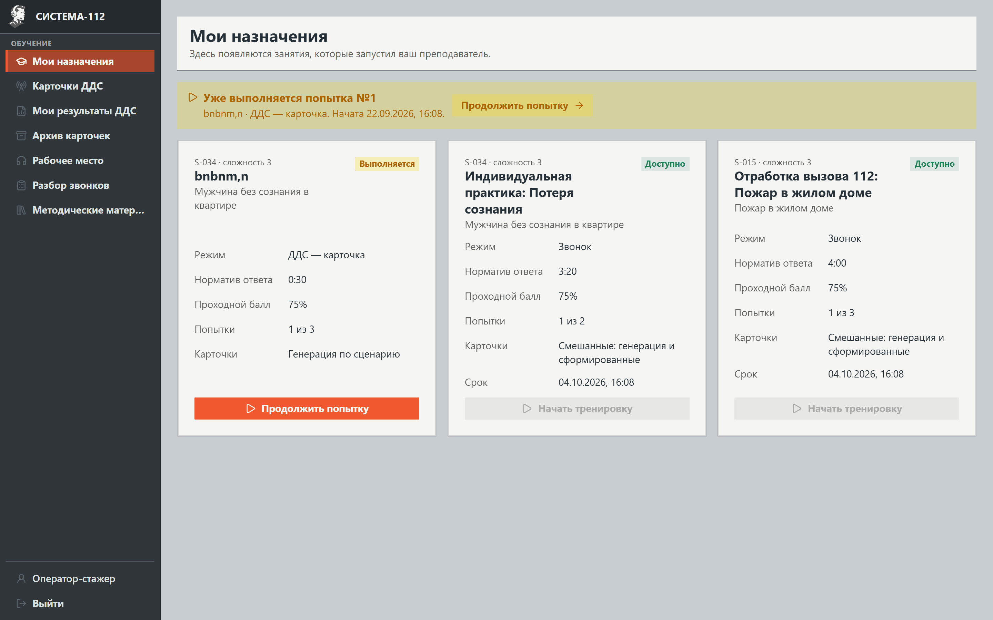
Назначения оператора
Назначения: учебные задания и состояние попыток оператора.

Посмотреть рабочее место и карту
В «Рабочем месте оператора» во время проверки активного звонка не было. Карточка ожидала вызов, а действие «Отметить на карте» было недоступно. Поэтому заполненную карточку происшествия и работу с её службами мы не документируем.
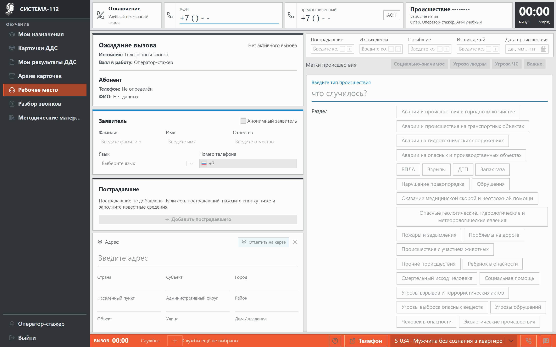
Рабочее место оператора
Рабочее место: состояние ожидания без активной карточки вызова.
Отдельный раздел «Карта» открылся и отобразил подложку. Для текущего контекста интерфейс сообщил: «Местоположение вызова пока не определено»; отметки происшествия не было.
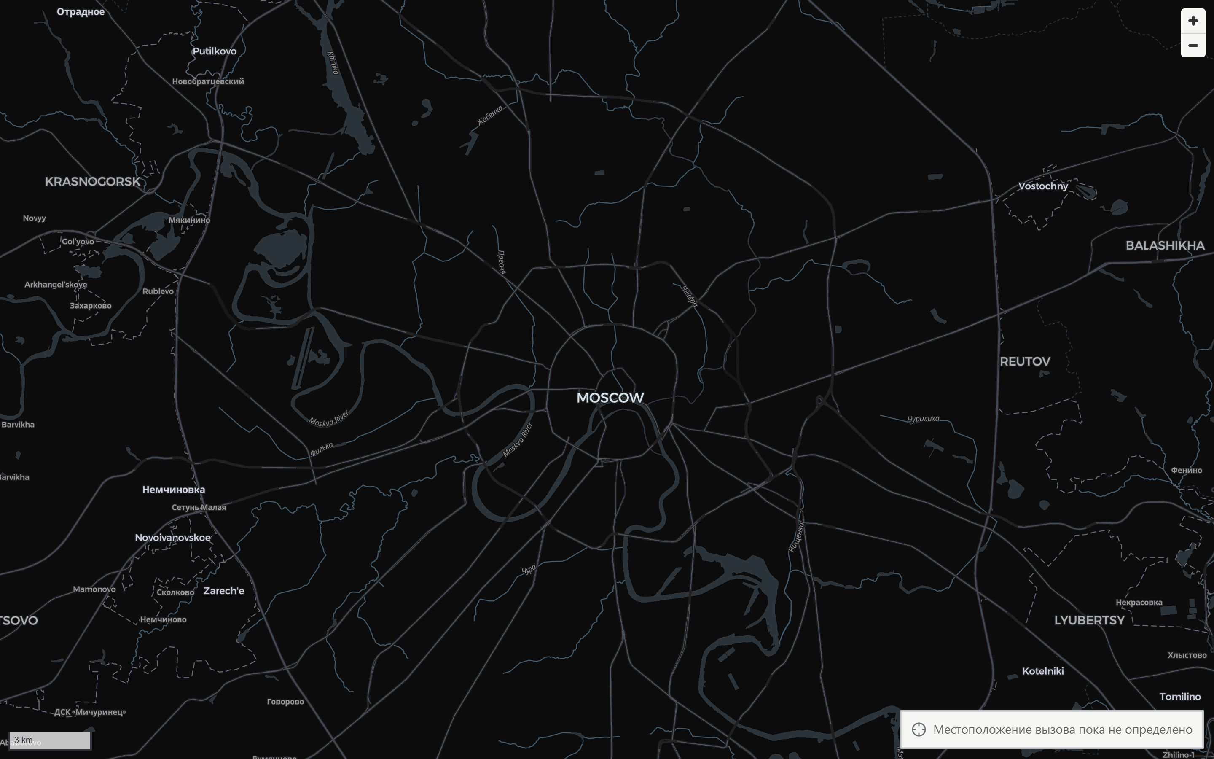
Карта
Карта: подложка без точки происшествия, поскольку активного вызова нет.

Разобрать завершённый звонок
В «Разборе» было два завершённых звонка. Мы нажали «Разбор» у первой записи и открыли подробный результат: 22 из 100 баллов, зачёт не получен, видны расшифровка и показатели карточки.
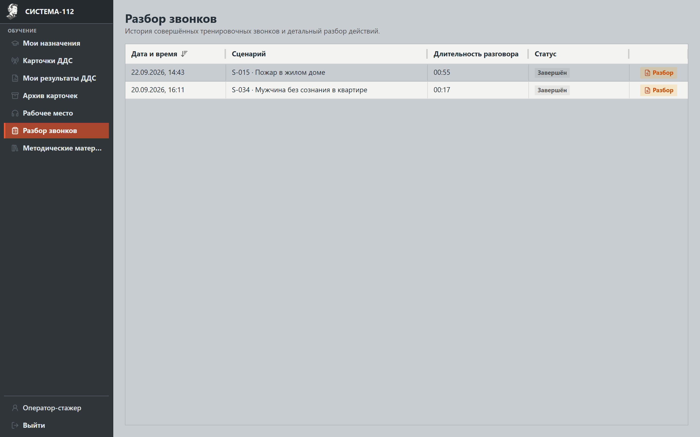
Список разборов
Список разборов: завершённые учебные звонки оператора.
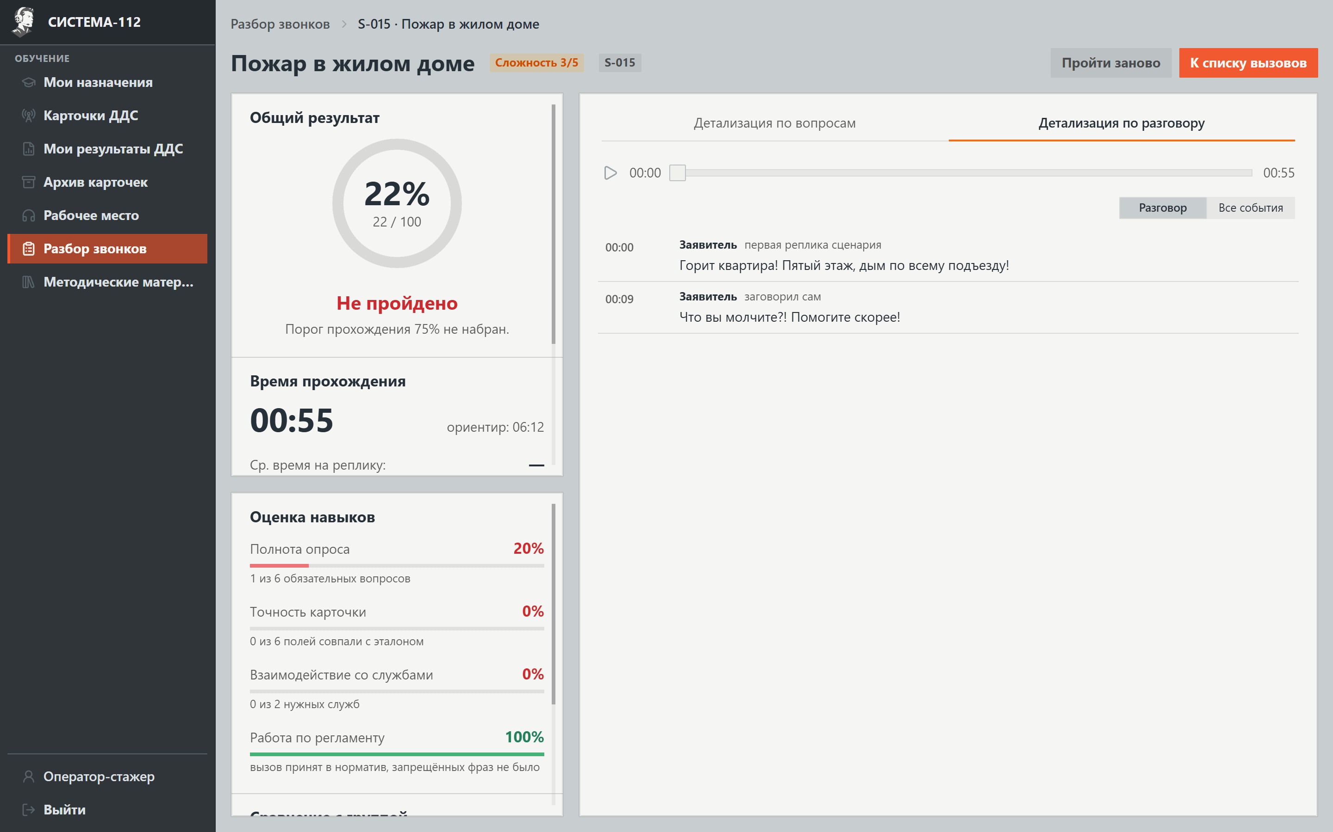
Разбор звонка
Подробный разбор: балл, статус зачёта, расшифровка и показатели выполнения.

Диспетчер ДДС

Посмотреть очередь
После входа под диспетчером откройте «Рабочее место ДДС». На момент проверки очередь содержала три карточки. В верхней части показано учебное занятие test, а у карточки указан срок первичного статуса 00:30. Кнопка «Приступить» видна, но в рамках съёмки её не нажимали: это меняет ход занятия.
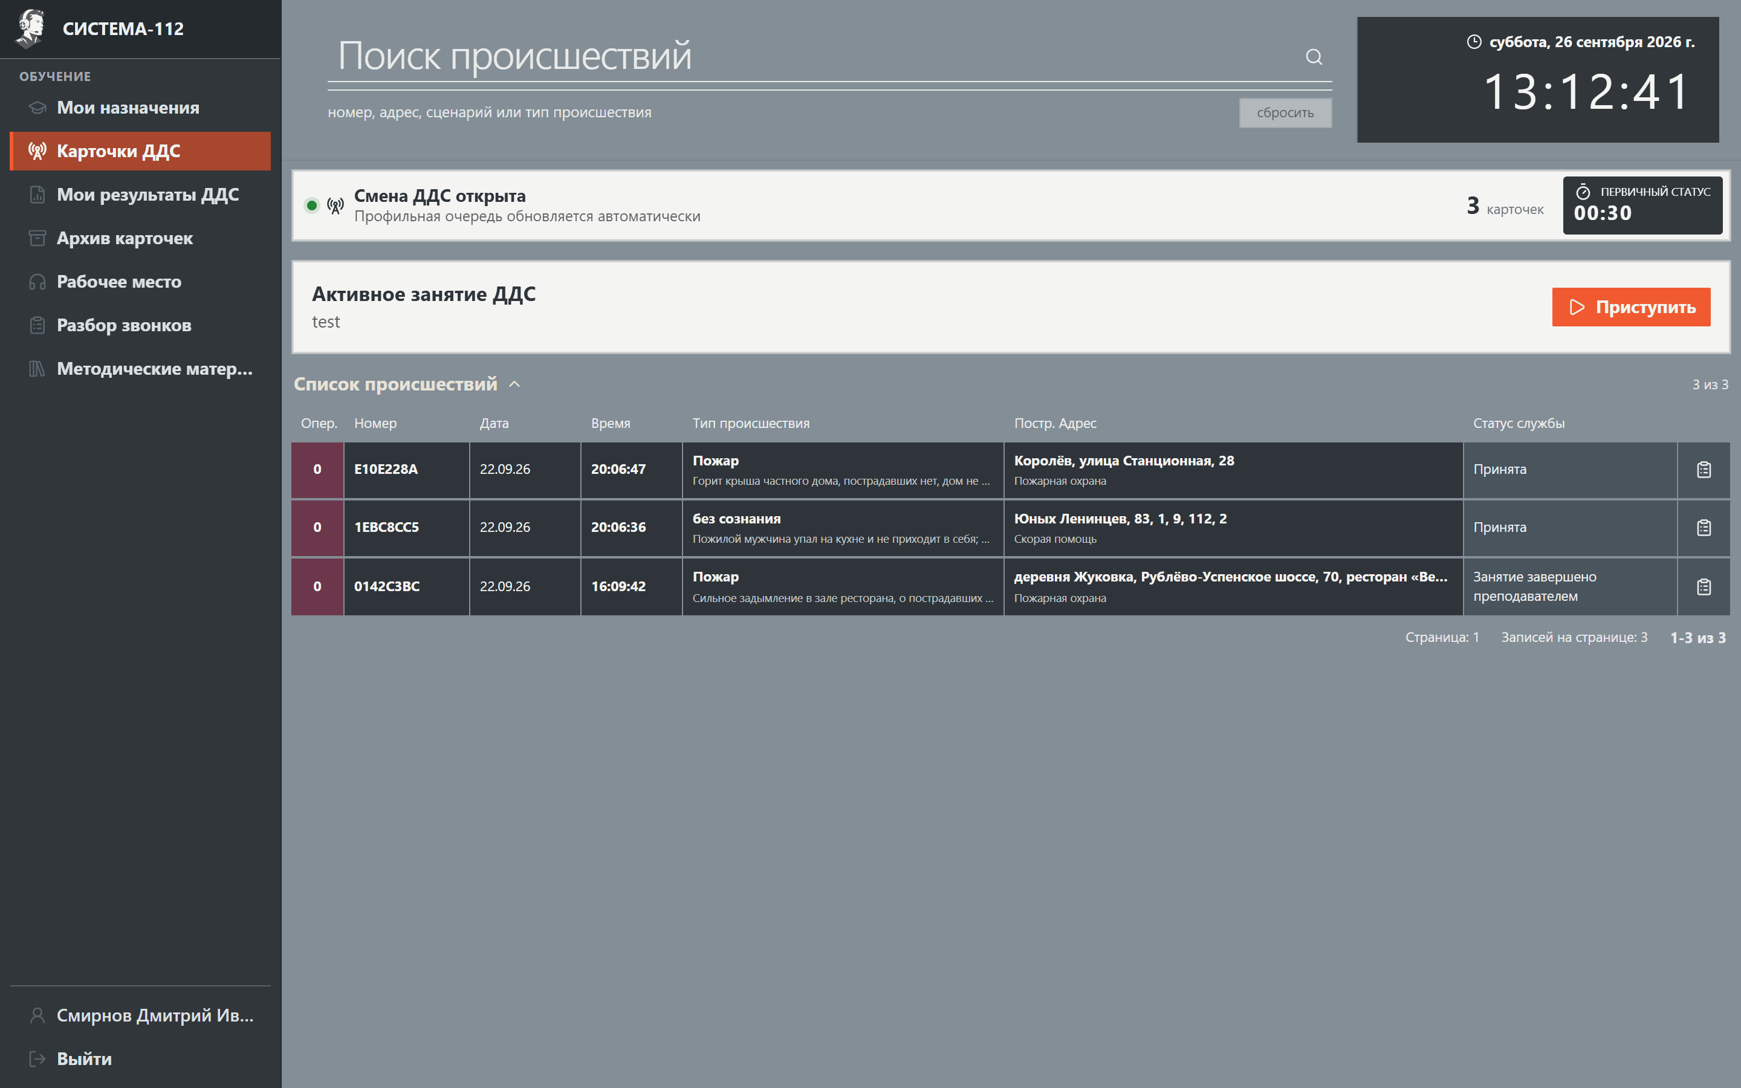
Рабочее место ДДС
Рабочее место ДДС: очередь карточек, состояние занятия и показанный интерфейсом срок первичного статуса.

Найти обработанную карточку и результат
В «Архиве ДДС» открылись три карточки и фильтры. В «Моих результатах» было две записи, обе со статусом «Без оценки».
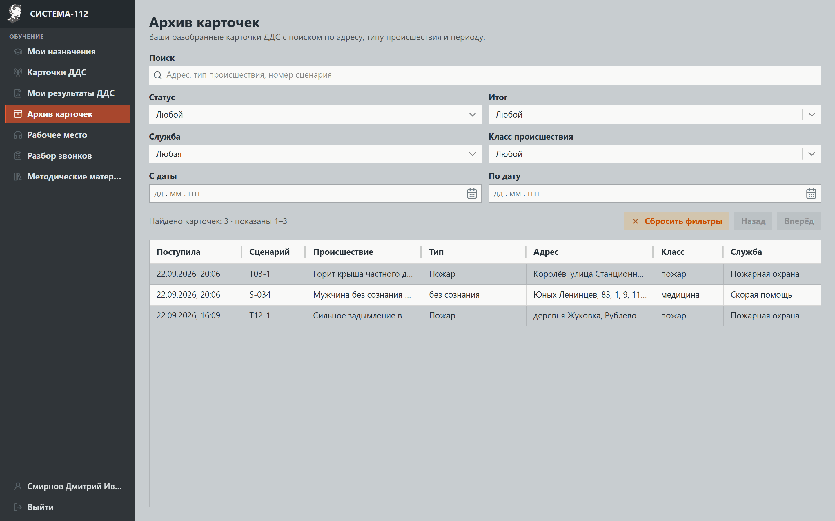
Архив ДДС
Архив ДДС: прошлые карточки и фильтры списка.
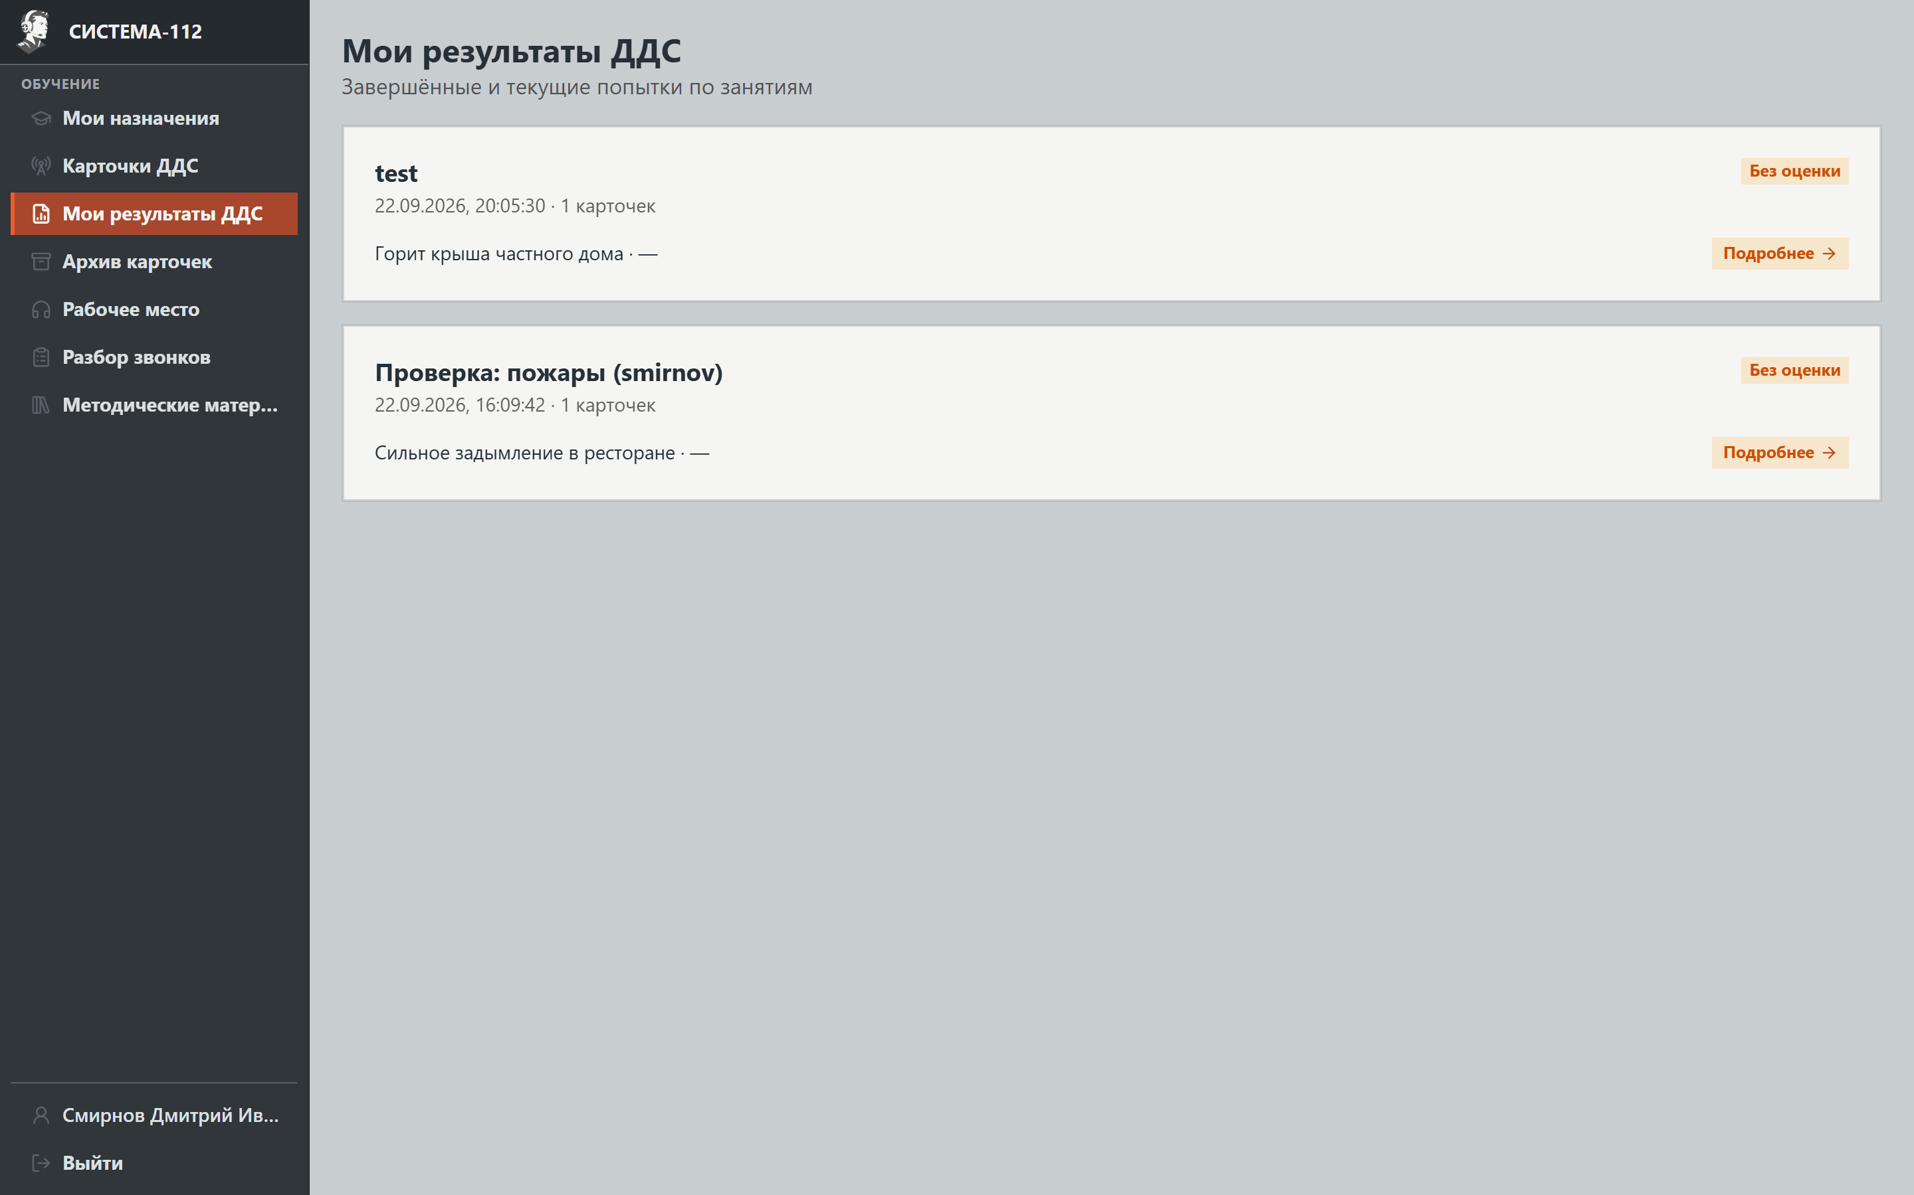
Результаты ДДС
Мои результаты: две записи, оценка по обеим ещё не выставлена.

Проверить браузерный телефон
Страница «Телефон» открылась, но показывала ожидание «Нет АРМ». Активное телефонное соединение и действия во время звонка проверить не удалось.
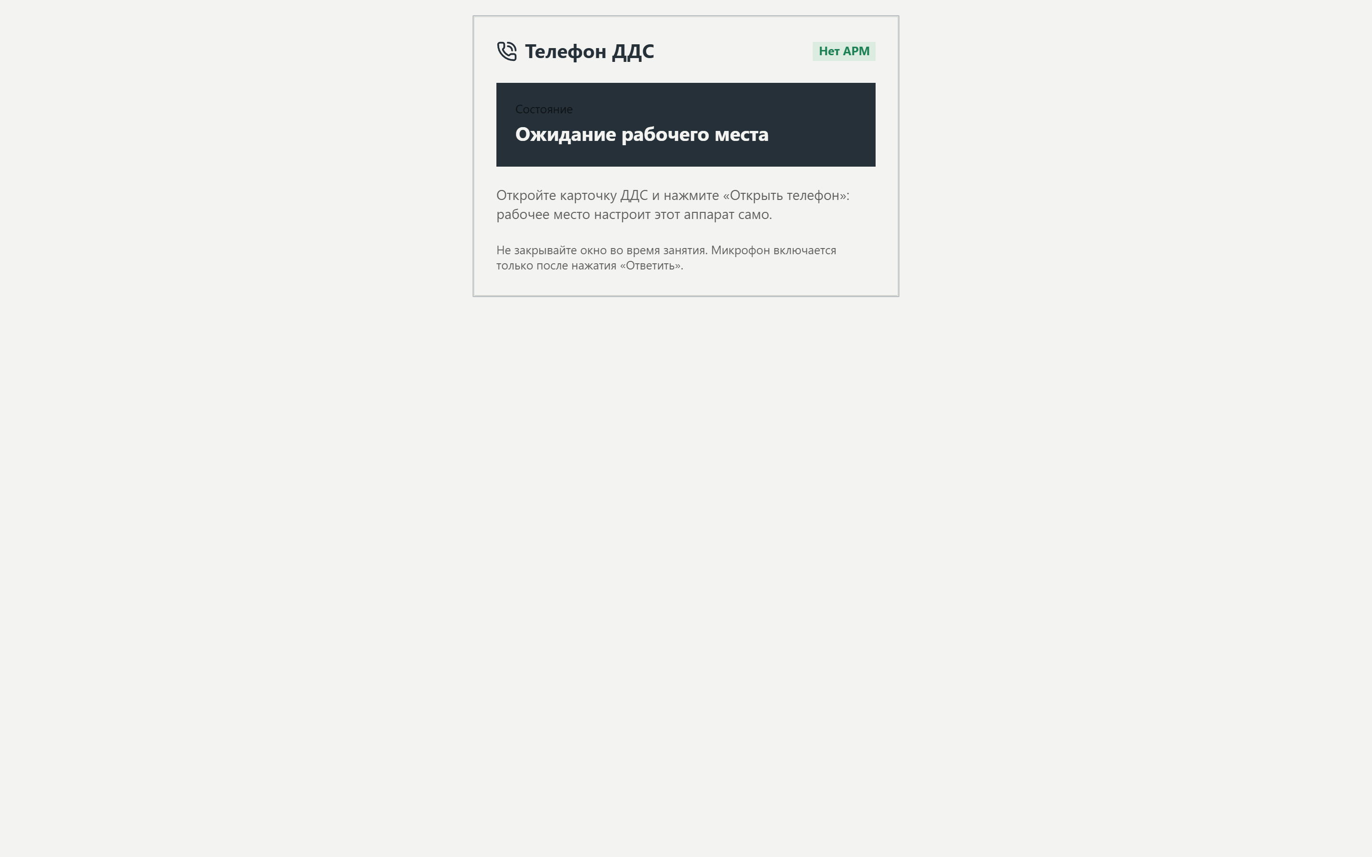
Браузерный телефон
Телефон: состояние без назначенного рабочего места АРМ.

Администратор

Проверить пользователей и рабочие места
Под администратором открыта страница «Администрирование». На ней было 13 активных пользователей: 9 операторов, 3 преподавателя и 1 администратор. Ниже расположены состояния фоновых очередей и рабочих мест ДДС.
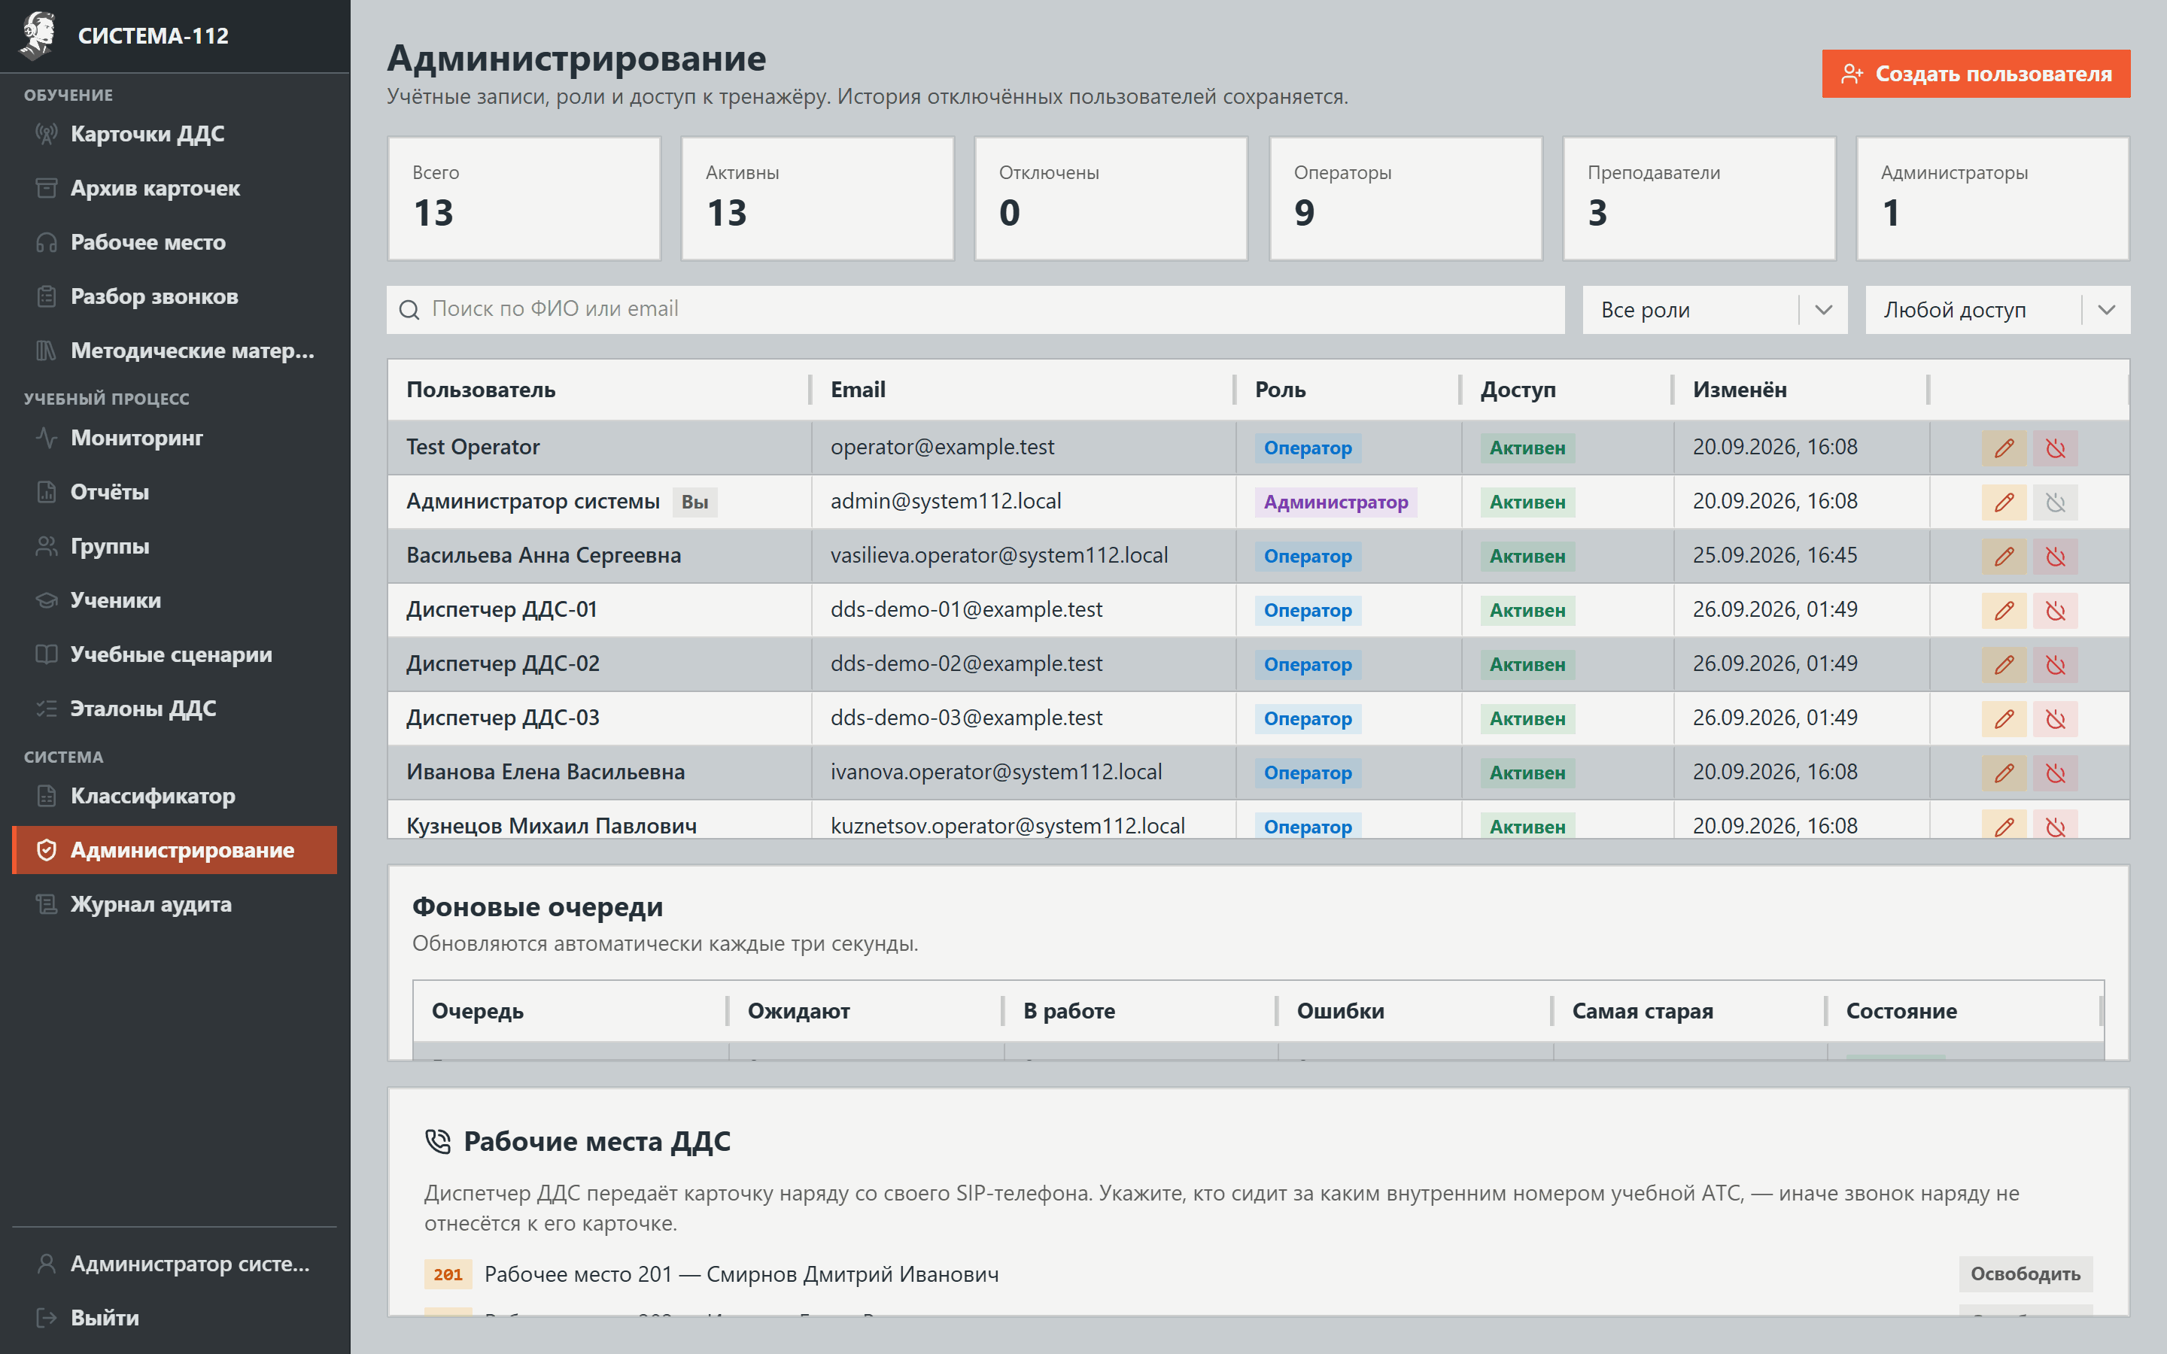
Обзор администрирования
Администрирование: пользователи и сводные показатели стенда.
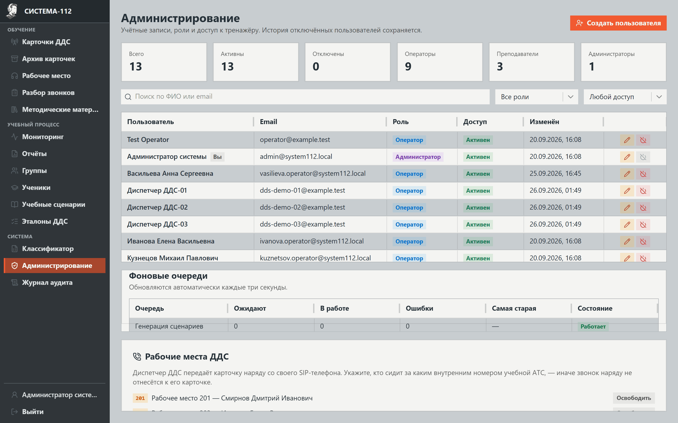
Фоновые очереди
Фоновые очереди: секция проверки их текущего состояния.
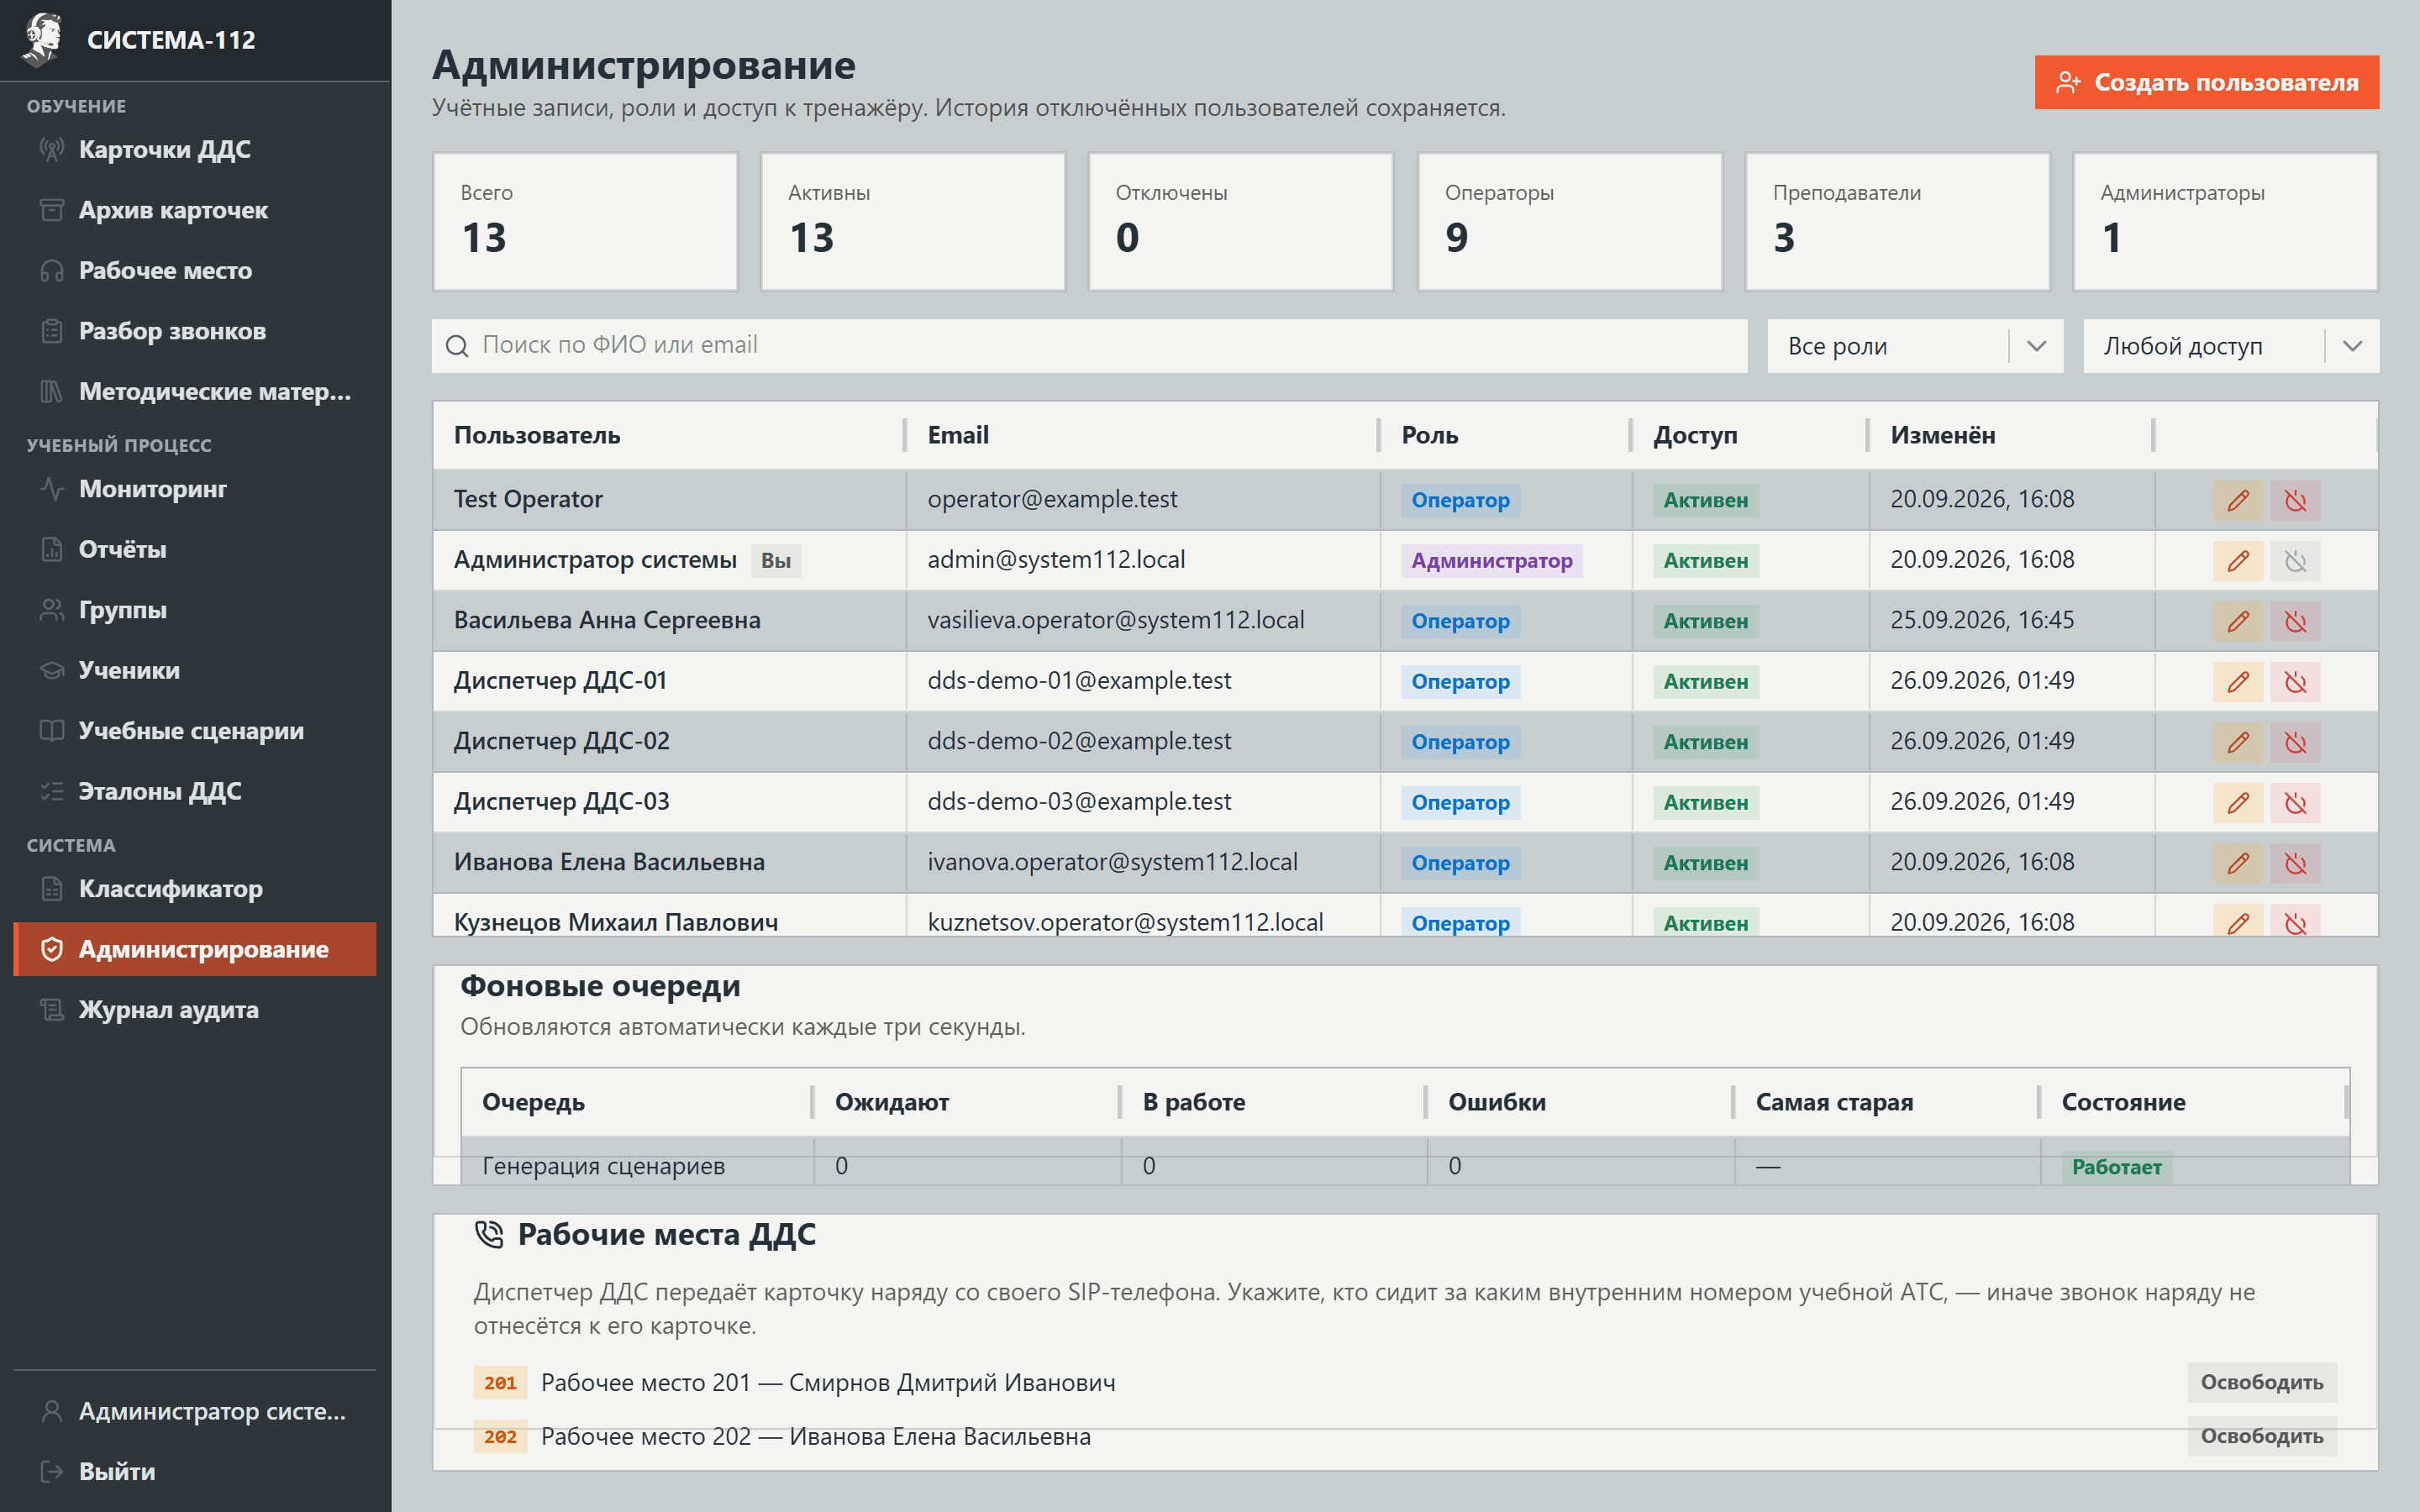
Рабочие места ДДС
Рабочие места ДДС: назначенные места с номерами 201–205.

Проверить журнал аудита
По пункту «Журнал аудита» открылась таблица событий. В снимке IP-адреса скрыты; названия событий и структура таблицы оставлены для ориентации.
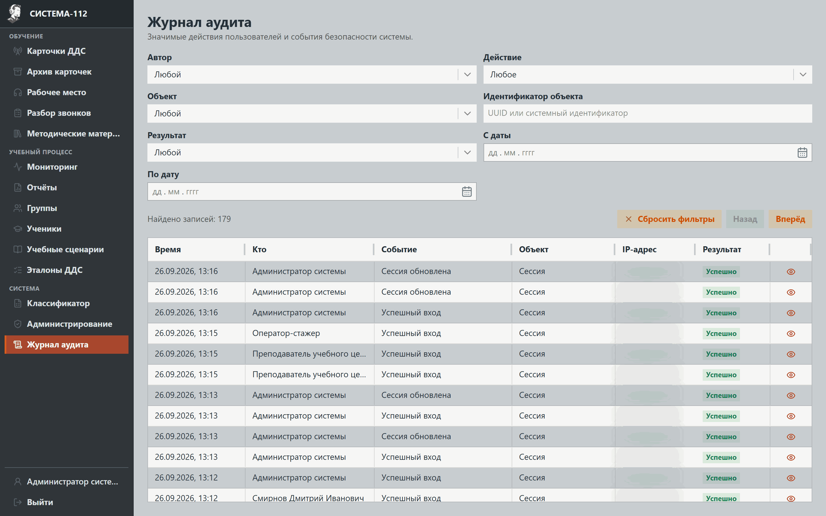
Журнал аудита
Журнал аудита: события действий на стенде; адреса в кадре скрыты.

Ограничения демонстрации
- У преподавателя пункт /assignments не открыл отдельный список: переход привёл на /operator. Поэтому снимка назначений преподавателя нет.
- В момент съёмки в мониторинге не было активного звонка. Карточка оператора оставалась пустой, а карта не показывала точку происшествия.
- Отчёт занятия ДДС и собственные результаты диспетчера пока не содержали оценок.
- Браузерный телефон показывал «Нет АРМ». Экран разговора не снимался.

